市科技局召开2021年度组织生活会

3月14日上午，经过前期学习研讨、征求意见、谈心谈话等工作，市科技局2021年度组织生活会如期召开。
会上，市科技局党支部书记冯宝军代表班子作党建述职报告，对照履行党章规定的职责任务、落实党中央和上级党组织部署要求、人民群众的新期待等6个方面问题作对照检查，并剖析问题产生原因，制定了整改措施。
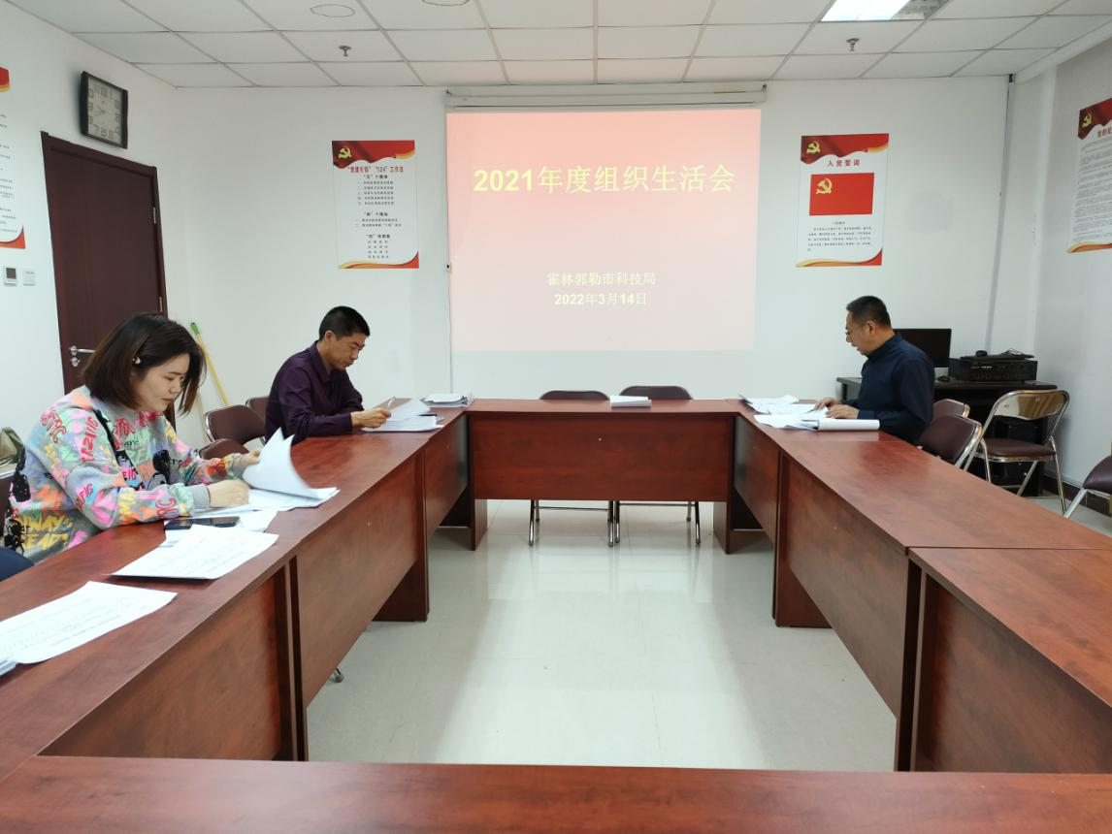
随后，党员分别进行批评和自我批评，批评意见深刻精准，达到了红脸出汗，互帮互助的目的。最后开展了民主评议党员工作，对党支部和党员进行了民主评议。
霍林郭勒市科技局 刘玲玲

